Министерство науки и высшего образования РФ

Федеральное государственное бюджетное

образовательное учреждение высшего образования

ВЯТСКИЙ ГОСУДАРСТВЕННЫЙ УНИВЕРСИТЕТ

Факультет автоматики и вычислительной техники

Кафедра электронных вычислительных машин

Отчет по лабораторной работе №8

**Использование средств автоматизации тестирования**

дисциплина «Технология разработки программного обеспечения»

|  |  |
| --- | --- |
| Выполнил: студент группы ИВТм-1301 | ______________/ Савин Д.А. / |
|  |  |
| Проверил: доцент кафедры ЭВМ | ______________/ Чистяков Г.А. / |

Киров 2022

**Цель**: Целью работы является получение практических навыков использования средств автоматизации тестирования.

**Задачи**:

1. Провести профилирование разработанных в ходе лабораторной работы No4 сценариев.
2. Выявить «узкие» места в работе.
3. Проанализировать код используемых функций.
4. Выполнить оптимизацию кода.
5. Сравнить результаты работы до и после оптимизаций.

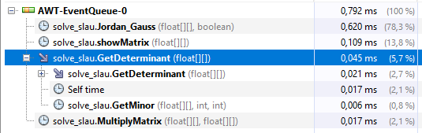

Рисунок 1 – время выполнения методов со скейлингом (true)

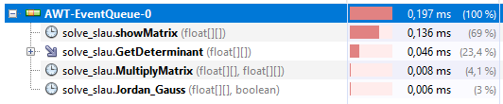

Рисунок 2 – время выполнения методов без скейлинга (false)

Если не кастить из BigDecimal в float/double то время выполнения становится таким же как и без скейлинга (с погрешностью):

|  |
| --- |
| ~~e_[i][j] = (BigDecimal.~~*~~valueOf~~*~~(e[i][j]).setScale(~~*~~SCALE~~*~~, RoundingMode.~~***~~HALF_DOWN~~***~~)).doubleValue();~~  e_[i][j] = (BigDecimal.*valueOf*(e[i][j]).setScale(*SCALE*, RoundingMode.***HALF_DOWN***)); |

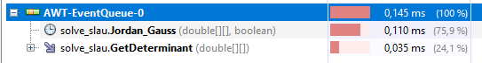

Рисунок 3 – с изменением метода

Вывод:

С помощью технологии VisualVM можно отследить трудоемкие функции, попробовать оптимизировать их и добиться лучшей производительности проекта.